仕様書
山科区役所 地域力推進室 総務・防災担当
担当：中村、土井

件名 | 山科区役所 男子トイレ小便器修繕
場所 | 山科区役所１階中央男子トイレ  （〒607-8511 京都市山科区椥辻池尻町14-2）
作業期間 | 令和８年２月１日（日）まで
修繕内容 | ＜症状＞小便器の流水が止まらない。  ※現在は止水栓を締め、水を停めています。  ＜型番＞ＴＯＴＯ ＵＳ一体型小便器ＵＳ８１０Ｃ（別紙写真参照）
留意事項 | ・京都市入札参加資格の有資格者に限ります。  ・見積書の宛先は「山科区長」でお願いいたします。  ・見積書は原本を提出いただくか、またはＦＡＸ・メールでの提出も可能です。  ・見積書には担当者の氏名及び連絡先の記載をお願いいたします。  ＦＡＸでの提出の場合はＦＡＸ番号の記載もお願いいたします。  ・依頼する業者様にのみ御連絡させていただきます。御了承ください。  ・現場確認が必要な場合は、下記連絡先へ御連絡ください。（担当：中村）  ・現場確認、見積りに係る出張費等の費用については負担いたしかねます。
連絡先 | 住 所：京都市山科区椥辻池尻町14-2  電 話：075-592-3065  ＦＡＸ：075-502-8881  メール：naqbd212@city.kyoto.lg.jp

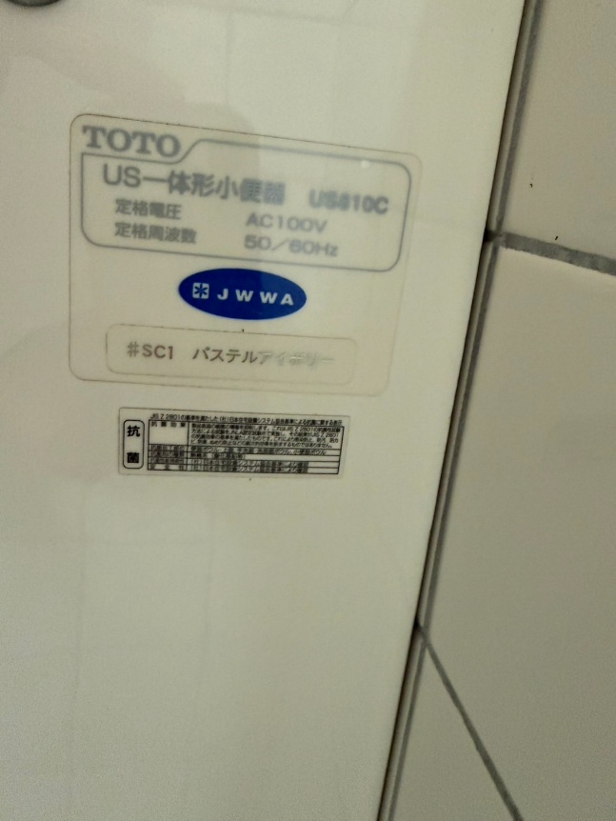
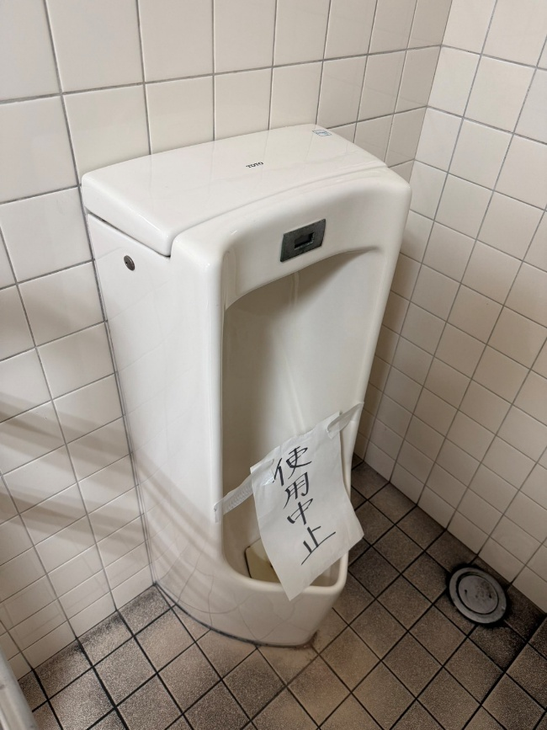
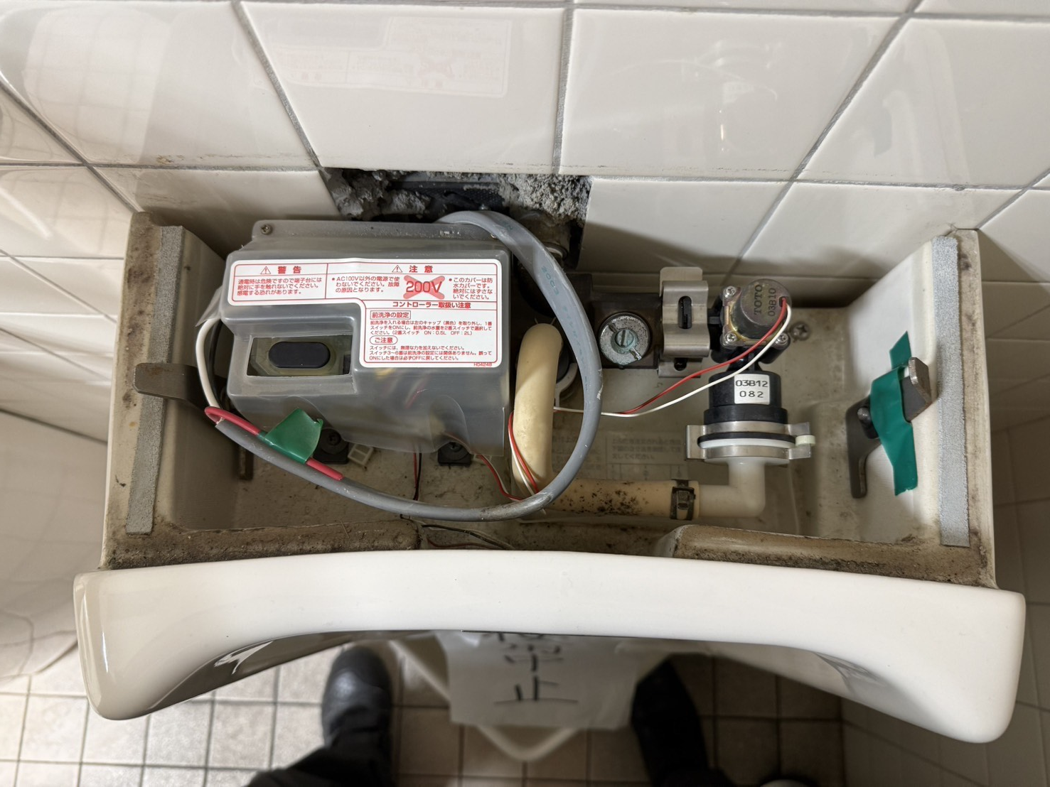
【別紙】

